Studia przygotowują do pracy w instytucjach wymiaru sprawiedliwości jako:
- kurator sądowy w zespołach kuratorskich,
- wychowawca w jednostkach penitencjarnych, aresztach śledczych i zakładach karnych

Absolwenci studiów I stopnia w zakresie resocjalizacji, realizowanych zgodnie ze standardami kształcenia nauczycieli zawartych w Rozporządzeniu Ministra Nauki i Szkolnictwa Wyższego z dnia 25 lipca 2019 r. w sprawie standardu kształcenia przygotowującego do wykonywania zawodu nauczyciela po ukończeniu specjalności resocjalizacja penitencjarna z probacją (specjalność nauczycielska), uzyskują pełne kwalifikacje do pracy jako:

- wychowawca w młodzieżowych ośrodkach wychowawczych i młodzieżowych ośrodkach socjoterapii,
- wychowawca w zakładach poprawczych i schroniskach dla nieletnich.
- wychowawca w młodzieżowych ośrodkach wychowawczych i młodzieżowych ośrodkach socjoterapii,
- wychowawca w zakładach poprawczych i schroniskach dla nieletnich.

Readaptacja społeczna z pomocą postpenitencjarną

Absolwent jest przygotowany do pracy w organizacjach pozarządowych (non-government organization - NGO) działających w obszarze profilaktyki społecznej i pomocy postpenitencjarnej. Posiada wiedzę i umiejętności z zakresu metod i form wsparcia w środowisku lokalnym oraz organizacji pomocy postpenitencjarnej osobom opuszczającym instytucje karne i resocjalizacyjne. Ma pogłębioną wiedzę i umiejętności m.in. w zakresie mediacji sądowej, pracy z ofiarami i sprawcami przemocy domowej oraz profilaktyki zagrożeń związanych z korzystaniem z internetu. Studia przygotowują do pracy jako:

- pracownik organizacji pozarządowych, których celem jest wsparcie i integracja społeczna osób wykluczonych i zagrożonych wykluczeniem społecznym

Szczegółowe informacje dostępne na:
http://www.umcs.pl/index.php/pl/pedagogika,498.htm


Wydział Pedagogiki i Psychologii ul. Narutowicza 12, 20-004 Lublin
tel. 81 537 63 18
facebook.com/WPiPUMCS
UNIWERSYTET MARII CURIE – SKŁODOWSKIEJ
PEDAGOGIKA
RESOCJALIZACYJNA


Resocjalizacja to świetna oferta dla tych, którzy nie chcą się nudzić na studiach. Celem głównym kierunku pedagogika resocjalizacyjna jest wysokiej jakości kształcenie i przygotowanie specjalistów dla instytucji państwowych, samorządowych i pozarządowych. Atutem jest oryginalne połączenie treści kształcenia z zakresu specjalnych potrzeb edukacyjnych, profilaktyki zachowań ryzykownych i problemów zdrowia psychicznego oraz wiedzy kryminologicznej, penitencjarystyki, pracy socjalnej i polityki społecznej.

Oferujemy studentom:

- udział w Kole Naukowym Twórczych Pedagogów Resocjalizujących UMCS,
- udział w projektach, akcjach charytatywnych, szkoleniach;
- wyjazdy studyjne do instytucji resocjalizacyjnych i penitencjarnych

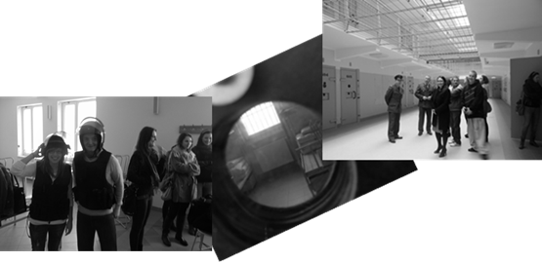

Informacje rekrutacyjne dla kandydatów na studia pierwszego stopnia:

Zasady wyboru specjalności:
Studia I stopnia
O przyjęcie mogą ubiegać się absolwenci szkół średnich, posiadający świadectwo maturalne/dojrzałości. Podstawę kwalifikacji stanowią wyniki uzyskane z języka polskiego i języka obcego.
Warunkiem ubiegania się o przyjęcie na studia jest rejestracja w systemie Internetowej Rejestracji Kandydatów (IRK), złożenie kompletu dokumentów określonych w Regulaminie studiów obowiązujących w UMCS. Rekrutacja na studia będzie prowadzona do wyczerpania limitu miejsc.
Szczegółowe informacje na temat zasad rekrutacji na I rok studiów w roku akademickim 2021/2022 są dostępne na stronie internetowej: http://www.umcs.pl/pl/kandydat.htm

Specjalności na studiach pierwszego stopnia - licencjackich - trzyletni cykl kształcenia
studia stacjonarne oraz niestacjonarne (zaoczne)

Absolwent studiów I stopnia na kierunku pedagogika resocjalizacyjna ma kompetencje pozwalające na efektywną pracę wychowawczą i resocjalizacyjną z uczniem/wychowankiem, grupą wychowawczą i rodzicami ucznia. Posiada wiedzę i umiejętności w zakresie kierowania grupą wychowawczą, właściwego reagowania w sytuacjach kryzysowych, zapewnienia bezpieczeństwa i budowania właściwej atmosfery wychowawczej, diagnozy resocjalizacyjnej, profilaktyki i terapii zachowań ryzykownych, terapii zaburzeń w zachowaniu i oddziaływań profilaktycznych, socjoterapii, arteterapii, komunikacji interpersonalnej, metodyki pracy opiekuńczo-wychowawczej, resocjalizacyjnej i profilaktycznej.
Przed rozpoczęciem 2 semestru) każdy student ma możliwość wybrania jednej z dwóch oferowanych specjalności:

- Pedagogika resocjalizacyjna z profilaktyką społeczną
- Pedagogika resocjalizacyjna z socjoterapią
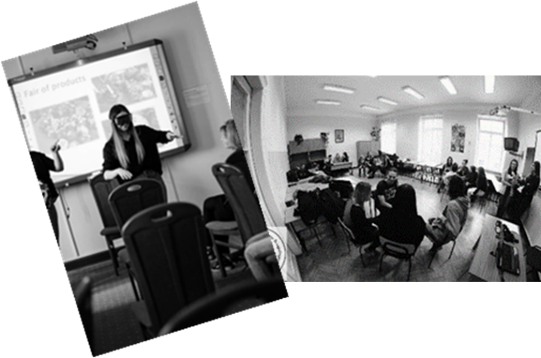

Charakterystyka specjalności:

• Pedagogika resocjalizacyjna z profilaktyką społeczną

Absolwent jest przygotowany do pracy w organizacjach pozarządowych (non-government organization, - NGO) działających w obszarze profilaktyki społecznej. Posiada wiedzę i umiejętności z zakresu metod i form pracy profilaktycznej, wsparcia w środowisku lokalnym osób niedostosowanych społecznie, zagrożonych niedostosowaniem oraz ich rodzin. Ma kompetencje do uczestnictwa i organizacji kampanii społecznych przeciwdziałających przemocy w rodzinie, narkomanii, alkoholizmowi itp.

• Pedagogika resocjalizacyjna z socjoterapią

Absolwent ma przygotowanie do pracy w charakterze wychowawcy/opiekuna w placówkach opiekuńczo-wychowawczych (placówki socjalizacyjne, interwencyjne, specjalistyczno-terapeutyczne), oświatowych (bursy, internaty, młodzieżowe ośrodki wychowawcze i młodzieżowe ośrodki socjoterapii) oraz instytucjonalnego systemu resocjalizacji nieletnich (schroniskach dla nieletnich i zakładach poprawczych). Posiada wiedzę, umiejętności i kompetencje społeczne do pracy wychowawczej, opiekuńczej, resocjalizacyjnej i socjoterapeutycznej z dziećmi i młodzieżą niedostosowaną społecznie i zagrożoną niedostosowaniem społecznym, wymagających specjalnych metod kształcenia i wychowania.

Studia przygotowują do pracy:
w instytucjach pozarządowych udzielających pomocy dzieciom i młodzieży z zaburzeniami w funkcjonowaniu społecznym oraz ich rodzinom.

W instytucjach wymiaru sprawiedliwości jako:
• sądowy kurator społeczny,
• pracownik ośrodka kuratorskiego,
• funkcjonariusz w jednostkach penitencjarnych, w aresztach śledczych i zakładach karnych.
Absolwenci studiów na kierunku resocjalizacja, po ukończeniu studiów II stopnia w zakresie resocjalizacji, uzyskują pełne kwalifikacje do pracy jako:
wychowawca w młodzieżowych ośrodkach wychowawczych i młodzieżowych ośrodkach socjoterapii,
wychowawca w zakładach poprawczych i schroniskach dla nieletnich.
Studia drugiego stopnia – magisterskie

Zasady kwalifikacji
O przyjęcie na specjalność resocjalizacja penitencjarna z probacją mogą ubiegać się kandydaci, którzy ukończyli studia I stopniu na specjalności resocjalizacja, których program był zgodny ze standardami kształcenia nauczycieli zawartymi w Rozporządzeniu Ministra Nauki i Szkolnictwa Wyższego z dnia 25 lipca 2019 r. w sprawie standardu kształcenia przygotowującego do wykonywania zawodu nauczyciela.
O przyjęcie na specjalność readaptacja społeczna z pomocą postpenitencjarną, mogą ubiegać się kandydaci, którzy ukończyli studia wyższe w obszarze nauk humanistycznych lub społecznych.
Podstawę kwalifikacji stanowi dyplom ukończenia studiów wyższych. Warunkiem ubiegania się o przyjęcie na studia jest rejestracja w systemie Internetowej Rejestracji Kandydatów (IRK), złożenie kompletu dokumentów określonych w Regulaminie studiów obowiązujących w UMCS. Rekrutacja na studia będzie prowadzona do wyczerpania limitu miejsc.

Absolwent studiów II stopnia na kierunku pedagogika resocjalizacyjna posiada pogłębioną wiedzę i umiejętności w zakresie profilaktyki społecznej, psychologii sądowej i penitencjarnej, metodyki pracy kuratora sądowego i funkcjonariusza instytucji penitencjarnych oraz readaptacji i pomocy postpenitencjarnej osobom opuszczającym instytucje karne i resocjalizacyjne. Oprócz pogłębionej wiedzy teoretycznej z zakresu resocjalizacji, uczestnicy studiów zdobędą wiedzę i umiejętności m.in. w zakresie mediacji sądowej, pracy z ofiarami i sprawcami przemocy domowej oraz zagrożeń związanych z korzystaniem z internetu. Ważnym aspektem kształcenia jest wspieranie rozwoju osobistego i zawodowego studentów oraz rozwój kompetencji w ramach superwizji, empatii oraz asertywności.

Resocjalizacja penitencjarna z probacją (specjalność nauczycielska)

Absolwent jest przygotowany do pracy w instytucjach podległych Wymiarowi Sprawiedliwości oraz realizujących orzeczenia sądów. Posiada pogłębioną wiedzę i umiejętności do pracy z osobami przebywającymi w zakładach karnych, aresztach śledczych, objętych dozorem kuratora sądowego oraz systemem monitoringu elektronicznego.

